**Растения**

**1)Растения –** это многоклеточные, автотрофные организмы.

**Местообитания растений:** леса, луга, болота, горы, берега рек, озер, в самих водоемах.

**2)Растения**

(разнообразны по строению и местам обитания)

Мхи

Папоротники

Хвощи

Плауны

Голосеменные (Хвойные)

Покрытосеменные = Цветковые

**3)Органы тела цветкового растения**

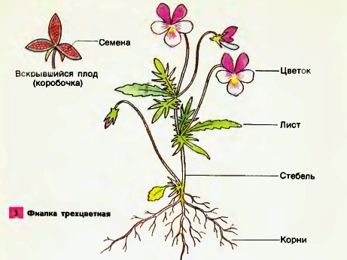

**4)Особенности строения растений**

|  |  |  |  |  |
| --- | --- | --- | --- | --- |
| Растения | Наличие корней | Наличие стебля(ей) | Наличие листьев | Особенности |
| 1. Мхи |  |  |  |  |
| 2. Папоротники |  |  |  |  |
| 3. Хвощи |  |  |  |  |
| 4. Плауны |  |  |  |  |
| 5. Голосеменные |  |  |  |  |
| 6. Покрытосеменные  (Цветковые) |  |  |  |  |

**5)Размножение и распространение растений**

**Спорами Семенами**

1. Мхи 1.Голосеменные (Хвойные)

2. Папоротники 2. Покрытосеменные = Цветковые

3. Хвощи

4. Плауны

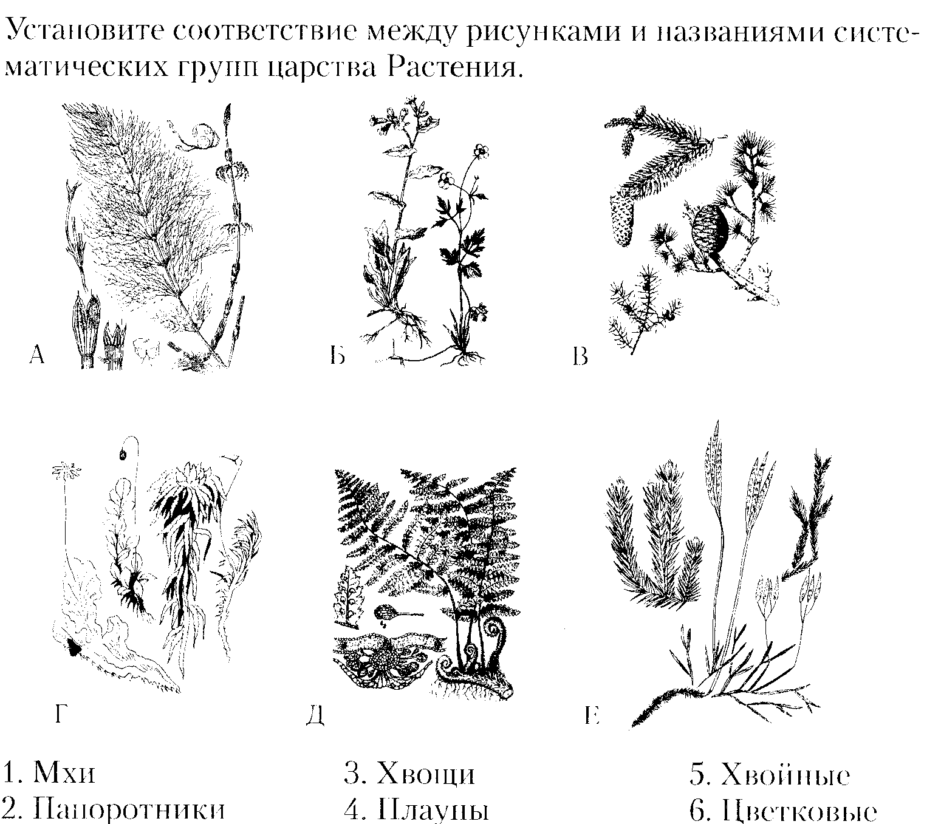

2. Рассмотрите рисунок и подпишите части цветкового растения:

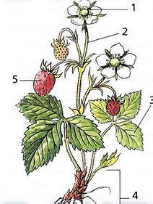

3. Составьте ребус, в котором зашифруйте одно из новых понятий темы. Оформление выполните на отдельном листе бумаги

**Домашнее задание:** § 12, ребус